Week-4 User-centered Design

นายณัฐชนนท์ ศิรมลพิวัฒน์ 1670700044

นายพงศรัณย์ เกิดมนตรี 1670700143

นางสาวณิชาภรณ์ ช้อยเพ็ง 167070333

1. ขายปากาให้คนที่ใช้เทคโนโลยี

ปากกาเทคโนโลยีนี้มีสัมผัสเหมือนกับการเขียนในกระดาษ จับได้ถนัดมือ น้ำหนักเบา มีสีที่เข้มและหัวปากกามีความคมเล็กทำให้เขียนออกมาได้ง่าย ส่วนหัวมีความทนหากเราทำปากกาตกหัวจะแตกได้ยาก มีสีและรูปแบบให้เลือก สามารถเปลี่ยนใช้เครื่องจากแล็ปท็อปและหันไปใช้กับไอแพดได้โดยการเชื่อมต่อแค่ครั้งเดียวเท่านั้น

2. วิธีไหนสามารถเก็บข้อมูลผู้ใช้ได้มากที่สุด

Focus Groups เพราะเป็นการเจาะจงผู้บริโภค และวิธีการเก็บข้อมูลจากกลุ่มใดกลุ่มนึงนั้นง่าย และหาข้อมูลได้ตรงจุดกว่า

3. ความคิดการแอปพลิเคชัน

-ใช้รูปแบบหรือการออกแบบแอปที่เรียบง่าย เข้าใจง่าย

-สามารถตั้งความเป็นส่วนตัวได้

-มีธีมสีที่มองง่ายและเข้าใจง่าย

-สามารถสร้าง Group สำหรับ แชทกับกลุ่มบุคคล เฉพาะ เจาะ จงได้

-ให้ผู้ใช้สามารถสร้างสติกเกอร์โดยใส่ข้อความเสียงของตัวเองได้

-การใช้สื่อบันเทิงผ่านแอปที่ใช้งานอยู่

-การตั้งค่าเวลาการปิด-เปิดแจ้งเตือนได้

-สามารถพูดใส่ไมค์ให้ออกมาเป็นตัวหนังสือได้

-สามารถทิ้งข้อความเอาไว้ได้

-แอปพลิเคชันที่เรียบง่าย มีภาพและสีที่เข้าใจได้ง่ายแต่มีสีที่อยู่ในโทนเดียวกัน

4. ออกแบบ แอปพลิเคชั่นที่เหมาะกับ Alice Wang

โทรศัพท์ที่ใช้ออกแบบคือ iPhone 14 Pro

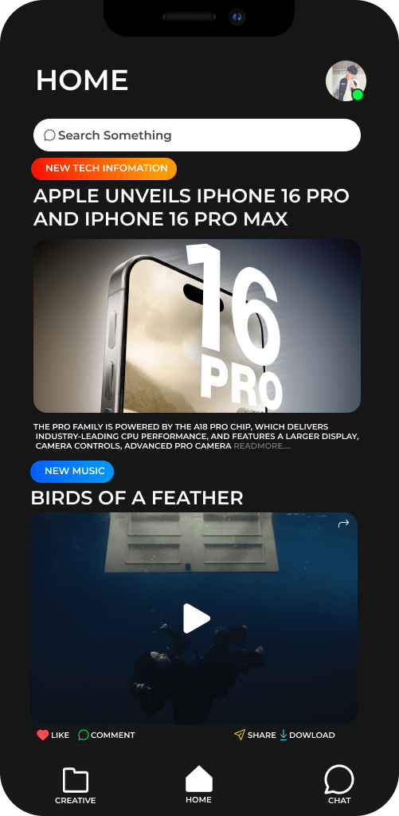

**4.1 หน้าที่ 1 Home ประกอบด้วย**

* แถบ ค้นหา Search Something (ที่ด้านล่าง Home)

หน้าที่ พิมพ์ค้นหา สิ่งที่ต้องการค้นหา

* รูปโปรไฟล์

หน้าที่ สามารถตั้งรูปและเปลี่ยนรูปที่เราต้องการได้ และ สามาร เปลี่ยนเป็นโหมดห้ามรบกวนได้ โดยที่ จุดสีเขียว จะ กลายเป็นสีเหลือง

* แถบไฮไลท์ข่าวสาร ( New Tech Information )

หน้าที่ แสดงหัวข้อของข่าวที่นำเสนอ

* หัวข้อข่าว ใต้ New Tech Information

หน้าที่ แสดงรายละเอียดของข่าวมาใหม่ที่นำเสนอ

* รูป ข่าวสาร ใต้ หัวข้อข่าว

หน้าที่ แสดงถึงรูปข้อมูลของข่าวที่นำเสนอ

* ข้อความใต้ รูป ข่าวสาร

หน้าที่ แสดงข้อมูลอย่างย่อของข่าวสารเพื่อสรุปข่าวทำให้น่าสนใจและผู้ที่เห็นเข้าใจได้เร็ว

* แถบไฮไลท์เพลงใหม่/เพลงมาแรง ( New Music )

เมื่อมีเพลงใหม่หรือเพลงฮิตติดติเทรนที่มาแรงก็จะแสดงขึ้นมาให้เรา

* ภาพเพลง

เป็นปกภาพเพลงมีไว้นำเสนอทำให้ผู้ที่มาเห็นสนใจและสามารถ กดเล่นเพลงได้ตามต้องการ

* แถบแสดงความคิดเห็น/ถูกใจ/แชร์/ดาวน์โหลด

เอาไว้แสดงความคิดเห็นในข่าวสามารถกดถูกใจและกดแชร์หรือสามารถดาวน์โหลดเพื่อเก็บเพลงไว้ได้

* Icon เปลี่ยนไปหน้าอื่น

ใช้สำหรับการเปลี่ยนไปในหน้าแชทและในหน้าอื่นๆโดยหน้าที่เราอยู่ icon จะเป็นสีทึบ

* ปุ่ม icon Creative

เพื่อเปลี่ยนไปหน้า Creative

* ปุ่ม icon Home

เพื่อเปลี่ยนไปหน้า Home

* ปุ่ม icon Chat

เพื่อเปลี่ยนไปหน้า Chat

**4.2 หน้าที่ 2 หน้า Creative ประกอบด้วย**

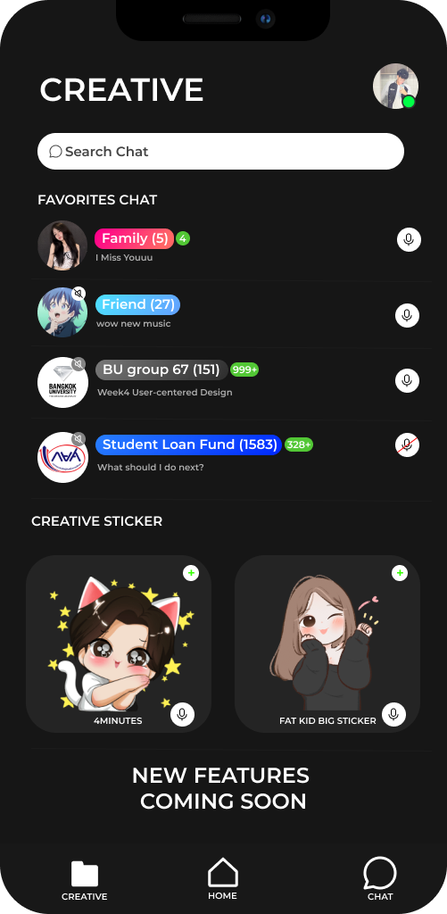

* รายชื่อกลุ่ม/จำนวนสมาชิก

เพื่อแสดงให้เห็นว่าเป็นกลุ่มอะไร

* แท็บค้นหากลุ่ม

เพื่อหากลุ่มที่เราต้องการ

* ปุ่มเปิด-ปิดแจ้งเตือน

สามารถเปิด-ปิดเพื่อไม่ให้รบกวนเมื่อที่เราไม่ใช้

* แสดงจำนวนข้อความแชท

มีไว้เพื่อดูว่ามีข้อความแชททั้งหมดกี่จำนวนข้อความ

* ไมค์อัดเสียงส่งให้เพื่อน

เอาไว้อัดเสียงเพื่อส่งแทนข้อความแบบพิมพ์

* สร้างสติกเกอร์มีเสียง

มีไว้เพื่อใส่เสียงน่ารักมุ้งมิ้งเข้าไปในสติกเกอร์

* ปุ่มสร้างสติกเกอร์มีเสียง

เพื่อสร้างสติกเกอร์และเพิ่มเสียงของตนเองได้เอง

* สติกเกอร์มีเสียงที่สร้างแล้ว

กดเพื่อใช้ส่งให้เพื่อน

* iconเปลี่ยนไปหน้าอื่น

มีไว้ใช้เพื่อเปลี่ยนไปหน้าแชทและหน้าอื่นๆ

* ตัวหนังสือ New Features Coming Soon

มีไว้เพื่อบอกว่าแอพกำลังพัฒนาและ จะอัพเดตเร็วๆนี้

* icon เปลี่ยนไปหน้าอื่น

ใช้สำหรับการเปลี่ยนไปในหน้าแชทและในหน้าอื่นๆ โดยหน้าที่เราอยู่ icon จะเป็นสีทึบ

* ปุ่ม icon Creative

เพื่อเปลี่ยนไปหน้า Creative

* ปุ่ม icon Home

เพื่อเปลี่ยนไปหน้า Home

* ปุ่ม icon Chat

เพื่อเปลี่ยนไปหน้า Chat

**4.3 หน้าที่ 3 Chat ประกอบด้วย**

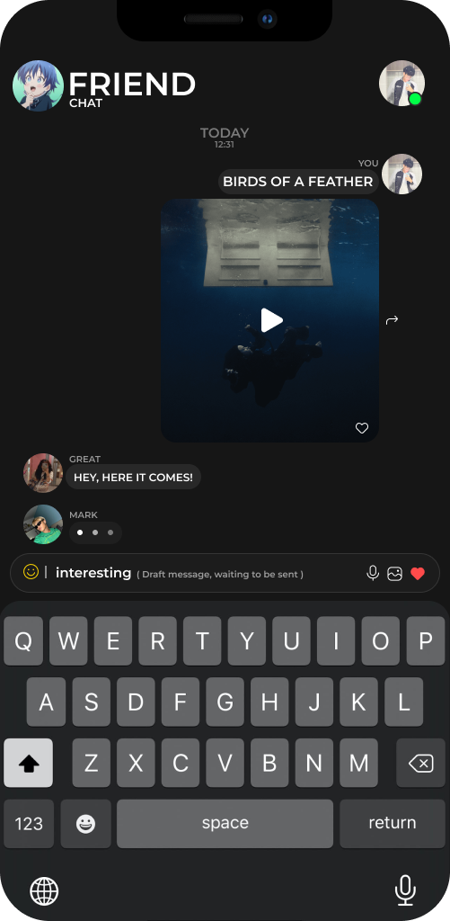

* ชื่อกลุ่ม หัวข้อ FRIEND CHAT

มีไว้ เพื่อ บอกถึงกลุ่มที่กดมาเพื่อพูดคุย และ เพื่อแสดงให้เห็นว่าเราอยู่หน้า Chat สามารถกดสมาชิกเพื่อดูสมาชิกในกลุ่มได้ และตั้งค่ากลุ่มได้ตามต้องการ เปลี่ยนรูปโปรไฟล์ หรือ เปลี่ยนชื่อเพื่อนในกลุ่ม หรือ ลบเพื่อนออกจากกลุ่มได้

* แถบ Chat

เพื่อดูการตอบกลับของเราและของเพื่อน

* โปรไฟล์และชื่อผู้ที่สนทนาด้วย

จะทำให้เรารู้ว่าเรากำลังสนทนากับใครและเราก็สามารถรู้ว่าคนนั้นคือใคร

* ข้อความที่ส่งมาและส่งไป

ทำให้รู้ว่าสมาชิกจะสื่อสารอะไรกับเราและเราสามารถตอบเขาได้เช่นกัน

โดยสิ่งที่เห็นได้ คือ รูปภาพ หรือ เพลง หรือ ไฟล์ประเภทต่างๆ ที่ส่งได้

* แสดงกำลังพิมพ์

ทำให้รู้ว่าคนคนนั้นกำลังพิมพ์ตอบแชทเราอยู่

* แถบพิมพ์

พอเรากดลงไปบนแป้นพิมพ์แถบหนังสือก็จะเด้งขึ้นมาเป็นป๊อบอัพเพื่อความแม่นยำว่าเรากดตัวนั้น โดยสามารถ ส่งแชทไว้ได้ เมื่อ มีสัญญาณ Internet เข้ามาจะสามารถส่งข้อความที่รอส่งได้ทันที

* แป้นพิมพ์

มีไว้เพื่อพิมพ์ข้อความที่เราต้องการจะสื่อ

* ปุ่มไมค์/ปุ่มรูปภาพ/ปุ่มสติกเกอร์/ปุ่มสติกเกอร์เร่งด่วน

ปุ่มไมค์ สามารถอัดเสียงและส่งในสมาชิกในกลุ่มได้

ปุ่มรูปภาพ สามารถส่งรูปภาพในเครื่องเราให้สมาชิกคนอื่นได้

ปุ่มสติกเกอร์ สามารถเลือกสติกเกอร์ส่งให้สมาชิกได้ หรือ

Emoji ที่เราสร้างได้รวมไปถึง emoji ที่มีเสียงพูดที่ผู้ใช้ทำไว้

ปุ่มสติกเกอร์เร่งด่วน เลือกสติกเกอร์ได้แต่สามารถเลือกได้แค่

ตัวเดียวเพื่อส่งให้สมาชิก